МОСКОВСКИЙ ГОСУДАРСТВЕННЫЙ ТЕХНИЧЕСКИЙ УНИВЕРСИТЕТ
им. Н.Э. БАУМАНА

Факультет: Информатика и системы управления Кафедра: Информационная безопасность (ИУ8)

ТЕОРИЯ ИГР И ИССЛЕДОВАНИЕ ОПЕРАЦИЙ

Лабораторная работа №4 на тему:

«Рациональный дележ в кооперативных играх»

Вариант 14

Преподаватель:

Коннова Н.С.

Студент:

Камольцев Д.А.

Группа:
ИУ8-22М
Цель работы
Изучить постановку кооперативной игры и найти оптимальное распределение выигрыша (дележ) между игроками путем вычисления компонент вектора Шепли.

Постановка задачи

Для заданной характеристической функции:
- Проверить кооперативную игру на супераддитивность и выпуклость. Если игра не супераддитивна, изменить характеристическую функцию таким образом, чтобы игра стала супераддитивной.
- Составить программу вычисления компонент вектора Шепли и рассчитать его.
- Проверить условия индивидуальной и групповой рационализации.

ХФ | $$υ\{∅\}$$ | $$υ\{1\}$$ | $$υ\{2\}$$ | $$υ\{3\}$$ | $$υ\{4\}$$ | $$υ\{1,2\}$$ | $$υ\{1,3\}$$ | $$υ\{1,4\}$$ | $$υ\{2,3\}$$ | $$υ\{2,4\}$$ | $$υ\{3,4\}$$
14 | 0 | 4 | 1 | 1 | 1 | 7 | 7 | 7 | 3 | 2 | 2
ХФ | $$υ\{1,2,3\}$$ |  | $$υ\{1,2,4\}$$ |  | $$υ\{1,3,4\}$$ |  | $$υ\{2,3,4\}$$ |  | $$υ\{I\}$$
14 | 10 |  | 10 |  | 10 |  | 6 |  | 12

Ход работы
В листинге 1 представлена проверка кооперативной игры с заданной характеристической функцией на супераддитивность.
В листинге 2 представлена проверка игры на выпуклость.
В листинге 3 представлен результат расчета вектора Шепли и проверка на индивидуальную и групповую рационализацию.

Листинг 1 – Проверка на супераддитивность.
Проверка супераддитивности:
Проверка супераддитивности:
v({1, 2}) = 7 ≥ v({1}) + v({2}) = 4 + 1 = 5
=> Условие выполнено.

Проверка супераддитивности:
v({1, 3}) = 7 ≥ v({1}) + v({3}) = 4 + 1 = 5
=> Условие выполнено.

Проверка супераддитивности:
v({1, 2, 3}) = 10 ≥ v({1}) + v({2, 3}) = 4 + 3 = 7
=> Условие выполнено.

Проверка супераддитивности:
v({1, 4}) = 7 ≥ v({1}) + v({4}) = 4 + 1 = 5
=> Условие выполнено.

Проверка супераддитивности:
v({1, 2, 4}) = 10 ≥ v({1}) + v({2, 4}) = 4 + 2 = 6
=> Условие выполнено.

Проверка супераддитивности:
v({1, 3, 4}) = 10 ≥ v({1}) + v({3, 4}) = 4 + 2 = 6
=> Условие выполнено.

Проверка супераддитивности:
v({1, 2, 3, 4}) = 12 ≥ v({1}) + v({2, 3, 4}) = 4 + 6 = 10
=> Условие выполнено.

Проверка супераддитивности:
v({1, 2}) = 7 ≥ v({2}) + v({1}) = 1 + 4 = 5
=> Условие выполнено.

Проверка супераддитивности:
v({2, 3}) = 3 ≥ v({2}) + v({3}) = 1 + 1 = 2
=> Условие выполнено.

Проверка супераддитивности:
v({1, 2, 3}) = 10 ≥ v({2}) + v({1, 3}) = 1 + 7 = 8
=> Условие выполнено.

Проверка супераддитивности:
v({2, 4}) = 2 ≥ v({2}) + v({4}) = 1 + 1 = 2
=> Условие выполнено.

Проверка супераддитивности:
v({1, 2, 4}) = 10 ≥ v({2}) + v({1, 4}) = 1 + 7 = 8
=> Условие выполнено.

Проверка супераддитивности:
v({2, 3, 4}) = 6 ≥ v({2}) + v({3, 4}) = 1 + 2 = 3
=> Условие выполнено.

Проверка супераддитивности:
v({1, 2, 3, 4}) = 12 ≥ v({2}) + v({1, 3, 4}) = 1 + 10 = 11
=> Условие выполнено.

Проверка супераддитивности:
v({1, 2, 3}) = 10 ≥ v({1, 2}) + v({3}) = 7 + 1 = 8
=> Условие выполнено.

Проверка супераддитивности:
v({1, 2, 4}) = 10 ≥ v({1, 2}) + v({4}) = 7 + 1 = 8
=> Условие выполнено.

Проверка супераддитивности:
v({1, 2, 3, 4}) = 12 ≥ v({1, 2}) + v({3, 4}) = 7 + 2 = 9
=> Условие выполнено.

Проверка супераддитивности:
v({1, 3}) = 7 ≥ v({3}) + v({1}) = 1 + 4 = 5
=> Условие выполнено.

Проверка супераддитивности:
v({2, 3}) = 3 ≥ v({3}) + v({2}) = 1 + 1 = 2
=> Условие выполнено.

Проверка супераддитивности:
v({1, 2, 3}) = 10 ≥ v({3}) + v({1, 2}) = 1 + 7 = 8
=> Условие выполнено.

Проверка супераддитивности:
v({3, 4}) = 2 ≥ v({3}) + v({4}) = 1 + 1 = 2
=> Условие выполнено.

Проверка супераддитивности:
v({1, 3, 4}) = 10 ≥ v({3}) + v({1, 4}) = 1 + 7 = 8
=> Условие выполнено.

Проверка супераддитивности:
v({2, 3, 4}) = 6 ≥ v({3}) + v({2, 4}) = 1 + 2 = 3
=> Условие выполнено.

Проверка супераддитивности:
v({1, 2, 3, 4}) = 12 ≥ v({3}) + v({1, 2, 4}) = 1 + 10 = 11
=> Условие выполнено.

Проверка супераддитивности:
v({1, 2, 3}) = 10 ≥ v({1, 3}) + v({2}) = 7 + 1 = 8
=> Условие выполнено.

Проверка супераддитивности:
v({1, 3, 4}) = 10 ≥ v({1, 3}) + v({4}) = 7 + 1 = 8
=> Условие выполнено.

Проверка супераддитивности:
v({1, 2, 3, 4}) = 12 ≥ v({1, 3}) + v({2, 4}) = 7 + 2 = 9
=> Условие выполнено.

Проверка супераддитивности:
v({1, 2, 3}) = 10 ≥ v({2, 3}) + v({1}) = 3 + 4 = 7
=> Условие выполнено.

Проверка супераддитивности:
v({2, 3, 4}) = 6 ≥ v({2, 3}) + v({4}) = 3 + 1 = 4
=> Условие выполнено.

Проверка супераддитивности:
v({1, 2, 3, 4}) = 12 ≥ v({2, 3}) + v({1, 4}) = 3 + 7 = 10
=> Условие выполнено.

Проверка супераддитивности:
v({1, 2, 3, 4}) = 12 ≥ v({1, 2, 3}) + v({4}) = 10 + 1 = 11
=> Условие выполнено.

Проверка супераддитивности:
v({1, 4}) = 7 ≥ v({4}) + v({1}) = 1 + 4 = 5
=> Условие выполнено.

Проверка супераддитивности:
v({2, 4}) = 2 ≥ v({4}) + v({2}) = 1 + 1 = 2
=> Условие выполнено.

Проверка супераддитивности:
v({1, 2, 4}) = 10 ≥ v({4}) + v({1, 2}) = 1 + 7 = 8
=> Условие выполнено.

Проверка супераддитивности:
v({3, 4}) = 2 ≥ v({4}) + v({3}) = 1 + 1 = 2
=> Условие выполнено.

Проверка супераддитивности:
v({1, 3, 4}) = 10 ≥ v({4}) + v({1, 3}) = 1 + 7 = 8
=> Условие выполнено.

Проверка супераддитивности:
v({2, 3, 4}) = 6 ≥ v({4}) + v({2, 3}) = 1 + 3 = 4
=> Условие выполнено.

Проверка супераддитивности:
v({1, 2, 3, 4}) = 12 ≥ v({4}) + v({1, 2, 3}) = 1 + 10 = 11
=> Условие выполнено.

Проверка супераддитивности:
v({1, 2, 4}) = 10 ≥ v({1, 4}) + v({2}) = 7 + 1 = 8
=> Условие выполнено.

Проверка супераддитивности:
v({1, 3, 4}) = 10 ≥ v({1, 4}) + v({3}) = 7 + 1 = 8
=> Условие выполнено.

Проверка супераддитивности:
v({1, 2, 3, 4}) = 12 ≥ v({1, 4}) + v({2, 3}) = 7 + 3 = 10
=> Условие выполнено.

Проверка супераддитивности:
v({1, 2, 4}) = 10 ≥ v({2, 4}) + v({1}) = 2 + 4 = 6
=> Условие выполнено.

Проверка супераддитивности:
v({2, 3, 4}) = 6 ≥ v({2, 4}) + v({3}) = 2 + 1 = 3
=> Условие выполнено.

Проверка супераддитивности:
v({1, 2, 3, 4}) = 12 ≥ v({2, 4}) + v({1, 3}) = 2 + 7 = 9
=> Условие выполнено.

Проверка супераддитивности:
v({1, 2, 3, 4}) = 12 ≥ v({1, 2, 4}) + v({3}) = 10 + 1 = 11
=> Условие выполнено.

Проверка супераддитивности:
v({1, 3, 4}) = 10 ≥ v({3, 4}) + v({1}) = 2 + 4 = 6
=> Условие выполнено.

Проверка супераддитивности:
v({2, 3, 4}) = 6 ≥ v({3, 4}) + v({2}) = 2 + 1 = 3
=> Условие выполнено.

Проверка супераддитивности:
v({1, 2, 3, 4}) = 12 ≥ v({3, 4}) + v({1, 2}) = 2 + 7 = 9
=> Условие выполнено.

Проверка супераддитивности:
v({1, 2, 3, 4}) = 12 ≥ v({1, 3, 4}) + v({2}) = 10 + 1 = 11
=> Условие выполнено.

Проверка супераддитивности:
v({1, 2, 3, 4}) = 12 ≥ v({2, 3, 4}) + v({1}) = 6 + 4 = 10
=> Условие выполнено.

Игра супераддитивна.

Листинг 2 – Проверка на выпуклость
Проверка выпуклости:
Нарушена выпуклость:
S = {1, 2}, T = {1, 3, 4}
S ∪ T = {1, 2, 3, 4} имеет v = 12
S ∩ T = {1} имеет v = 4
v(S) + v(T) = 7 + 10 = 17
v(S ∪ T) + v(S ∩ T) = 12 + 4 = 16

Нарушена выпуклость:
S = {1, 3}, T = {1, 2, 4}
S ∪ T = {1, 2, 3, 4} имеет v = 12
S ∩ T = {1} имеет v = 4
v(S) + v(T) = 7 + 10 = 17
v(S ∪ T) + v(S ∩ T) = 12 + 4 = 16

Нарушена выпуклость:
S = {1, 2, 3}, T = {1, 4}
S ∪ T = {1, 2, 3, 4} имеет v = 12
S ∩ T = {1} имеет v = 4
v(S) + v(T) = 10 + 7 = 17
v(S ∪ T) + v(S ∩ T) = 12 + 4 = 16

Нарушена выпуклость:
S = {1, 2, 3}, T = {1, 2, 4}
S ∪ T = {1, 2, 3, 4} имеет v = 12
S ∩ T = {1, 2} имеет v = 7
v(S) + v(T) = 10 + 10 = 20
v(S ∪ T) + v(S ∩ T) = 12 + 7 = 19

Нарушена выпуклость:
S = {1, 2, 3}, T = {1, 3, 4}
S ∪ T = {1, 2, 3, 4} имеет v = 12
S ∩ T = {1, 3} имеет v = 7
v(S) + v(T) = 10 + 10 = 20
v(S ∪ T) + v(S ∩ T) = 12 + 7 = 19

Нарушена выпуклость:
S = {1, 2, 3}, T = {2, 3, 4}
S ∪ T = {1, 2, 3, 4} имеет v = 12
S ∩ T = {2, 3} имеет v = 3
v(S) + v(T) = 10 + 6 = 16
v(S ∪ T) + v(S ∩ T) = 12 + 3 = 15

Нарушена выпуклость:
S = {1, 4}, T = {1, 2, 3}
S ∪ T = {1, 2, 3, 4} имеет v = 12
S ∩ T = {1} имеет v = 4
v(S) + v(T) = 7 + 10 = 17
v(S ∪ T) + v(S ∩ T) = 12 + 4 = 16

Нарушена выпуклость:
S = {1, 2, 4}, T = {1, 3}
S ∪ T = {1, 2, 3, 4} имеет v = 12
S ∩ T = {1} имеет v = 4
v(S) + v(T) = 10 + 7 = 17
v(S ∪ T) + v(S ∩ T) = 12 + 4 = 16

Нарушена выпуклость:
S = {1, 2, 4}, T = {1, 2, 3}
S ∪ T = {1, 2, 3, 4} имеет v = 12
S ∩ T = {1, 2} имеет v = 7
v(S) + v(T) = 10 + 10 = 20
v(S ∪ T) + v(S ∩ T) = 12 + 7 = 19

Нарушена выпуклость:
S = {1, 2, 4}, T = {1, 3, 4}
S ∪ T = {1, 2, 3, 4} имеет v = 12
S ∩ T = {1, 4} имеет v = 7
v(S) + v(T) = 10 + 10 = 20
v(S ∪ T) + v(S ∩ T) = 12 + 7 = 19

Нарушена выпуклость:
S = {1, 2, 4}, T = {2, 3, 4}
S ∪ T = {1, 2, 3, 4} имеет v = 12
S ∩ T = {2, 4} имеет v = 2
v(S) + v(T) = 10 + 6 = 16
v(S ∪ T) + v(S ∩ T) = 12 + 2 = 14

Нарушена выпуклость:
S = {1, 3, 4}, T = {1, 2}
S ∪ T = {1, 2, 3, 4} имеет v = 12
S ∩ T = {1} имеет v = 4
v(S) + v(T) = 10 + 7 = 17
v(S ∪ T) + v(S ∩ T) = 12 + 4 = 16

Нарушена выпуклость:
S = {1, 3, 4}, T = {1, 2, 3}
S ∪ T = {1, 2, 3, 4} имеет v = 12
S ∩ T = {1, 3} имеет v = 7
v(S) + v(T) = 10 + 10 = 20
v(S ∪ T) + v(S ∩ T) = 12 + 7 = 19

Нарушена выпуклость:
S = {1, 3, 4}, T = {1, 2, 4}
S ∪ T = {1, 2, 3, 4} имеет v = 12
S ∩ T = {1, 4} имеет v = 7
v(S) + v(T) = 10 + 10 = 20
v(S ∪ T) + v(S ∩ T) = 12 + 7 = 19

Нарушена выпуклость:
S = {1, 3, 4}, T = {2, 3, 4}
S ∪ T = {1, 2, 3, 4} имеет v = 12
S ∩ T = {3, 4} имеет v = 2
v(S) + v(T) = 10 + 6 = 16
v(S ∪ T) + v(S ∩ T) = 12 + 2 = 14

Нарушена выпуклость:
S = {2, 3, 4}, T = {1, 2, 3}
S ∪ T = {1, 2, 3, 4} имеет v = 12
S ∩ T = {2, 3} имеет v = 3
v(S) + v(T) = 6 + 10 = 16
v(S ∪ T) + v(S ∩ T) = 12 + 3 = 15

Нарушена выпуклость:
S = {2, 3, 4}, T = {1, 2, 4}
S ∪ T = {1, 2, 3, 4} имеет v = 12
S ∩ T = {2, 4} имеет v = 2
v(S) + v(T) = 6 + 10 = 16
v(S ∪ T) + v(S ∩ T) = 12 + 2 = 14

Нарушена выпуклость:
S = {2, 3, 4}, T = {1, 3, 4}
S ∪ T = {1, 2, 3, 4} имеет v = 12
S ∩ T = {3, 4} имеет v = 2
v(S) + v(T) = 6 + 10 = 16
v(S ∪ T) + v(S ∩ T) = 12 + 2 = 14

Игра НЕ выпуклая (not convex).

Листинг 3 - Расчет вектора Шепли и проверка на рационализацию
Вектор Шепли:
Игрок 1: phi = 5.9167
Игрок 2: phi = 2.0833
Игрок 3: phi = 2.0833
Игрок 4: phi = 1.9167
Сумма компонент вектора Шепли: 12.0000 (должна равняться v({1, 2, 3, 4}) = 12)

Проверка индивидуальной рационализации:
x{1} = 5.9167 >= u{1} = 4
x{2} = 2.0833 >= u{2} = 1
x{3} = 2.0833 >= u{3} = 1
x{4} = 1.9167 >= u{4} = 1
Индивидуальная рационализация выполняется для всех игроков.
Каждый игрок получает не менее своей индивидуальной ценности, заданной характеристической функцией.

Проверка групповой рационализации:
Сумма x{i} = 12.0000 >= u{1,2,3,4} = 12
Групповая рационализация выполняется: общая распределённая выгода равна общей ценности коалиции всех игроков.

Вывод
В ходе выполнения лабораторной работы была изучена постановка кооперативной игры. Было произведена проверка на супераддитивность и выпуклость, в результате которой было выявлено, что игра с заданной характеристической функцией для 4 игроков является супераддитивной, но не является выпуклой. Это связано с тем, что выпуклость требует более строгого условия, так как включает случаи пересечений коалиций. Был рассчитан вектор Шепли и проведена проверка на индивидуальную и групповую рационализацию.
Индивидуальное распределение каждого игрока оказалось больше индивидуальной полезности, заданной характеристической функцией. Групповая рационализация также выполняется, т.к. общая распределенная выгода равна общей ценности коалиции всех игроков (12).

Контрольные вопросы

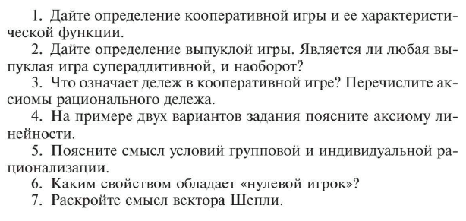
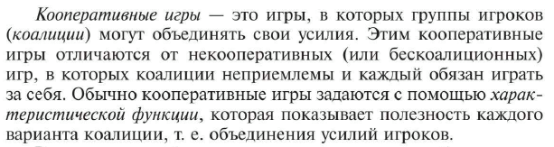

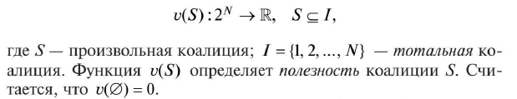



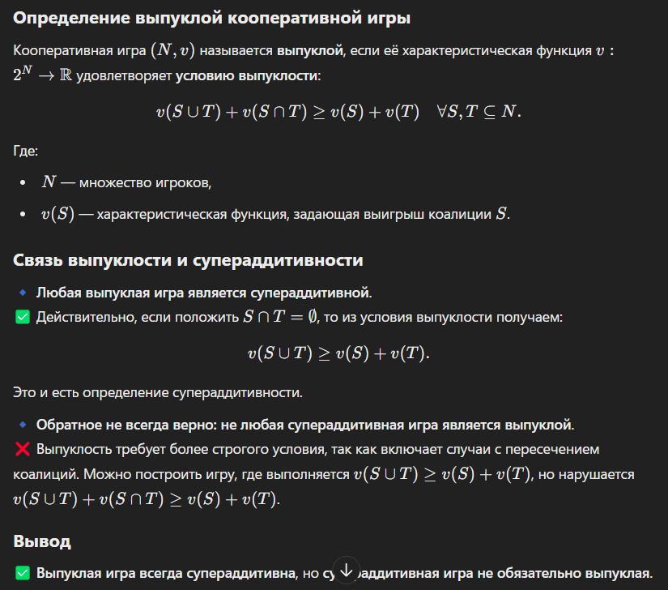

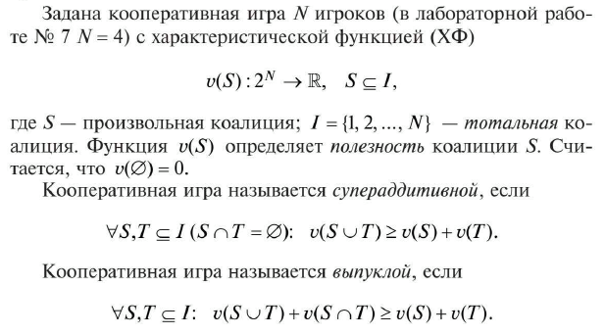


В кооперативной игре дележ — это распределение выигрыша (или ресурсов) между участниками коалиции в соответствии с определёнными принципами. Он определяет, какую часть общего выигрыша получает каждый игрок, учитывая вклад каждого в коалицию.
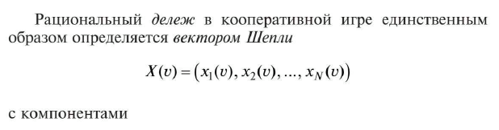
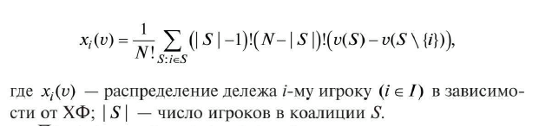
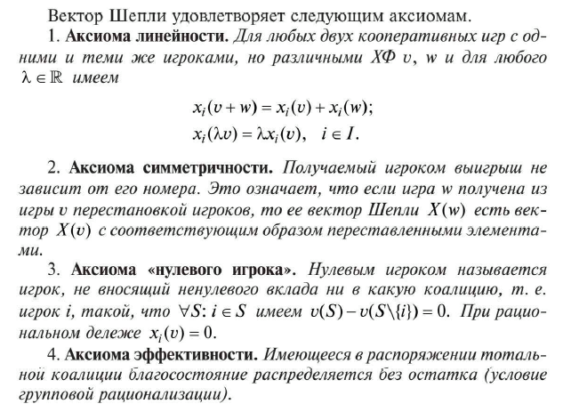


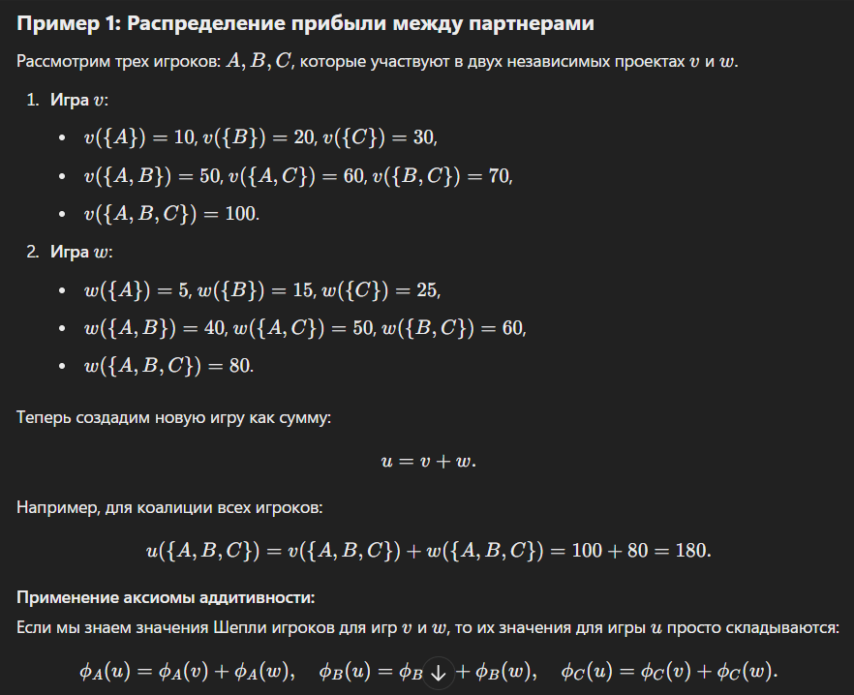


В кооперативных играх условия групповой и индивидуальной рационализации определяют, насколько предложенный дележ выигрыша (распределение) удовлетворяет игроков и коалиции.
1. Условие индивидуальной рационализации
Гарантирует, что каждый игрок получает не меньше, чем он мог бы получить, действуя в одиночку.
- Формально: пусть $x_{i}$— выплата игроку $i$, а $v(\{i\})$ — его индивидуальный выигрыш (то, что он может получить без коалиции). Тогда: $x_{i}≥v(\{i\})$,$∀i$
- Смысл: никто не должен получать меньше, чем его гарантированный выигрыш в одиночку, иначе ему невыгодно участвовать в коалиции.
2. Условие групповой рационализации
Гарантирует, что все выплаты не превышают общего выигрыша коалиции.
- Для всей коалиции $N$ (всех игроков) формально:
$$\sum_{i∈N}{x_{i}}=v(N)$$
- Смысл: коалиция не может раздать больше, чем она зарабатывает, иначе такое распределение просто невозможно реализовать.
Вывод:
- Индивидуальная рационализация защищает интересы отдельных игроков.
- Групповая рационализация гарантирует стабильность коалиции и то, что дележ соответствует её возможностям.


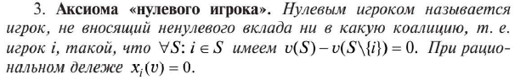
Если игрок $i$ является нулевым, то он не влияет на выигрыш любой коалиции, к которой он присоединяется.





Вектор Шепли (значение Шепли) — это один из способов справедливого распределения выигрыша между игроками в кооперативной игре. Он показывает, какой вклад вносит каждый игрок в формирование общей коалиции, учитывая все возможные варианты его присоединения к коалициям.
ПРИЛОЖЕНИЕ А
Листинг 1 – Программа, реализующая кооперативную игру
import math

# Вспомогательные функции
def factorial(n):
return math.factorial(n)

def mask_to_coalition(mask, n):
"""Преобразует битовую маску (целое число) в множество игроков (с номерами от 1 до n)."""
return {i+1 for i in range(n) if mask & (1 << i)}

# 1. Проверка супераддативности с подробным выводом неравенств и исправлением ХФ
def check_and_fix_superadditivity(v, n):
"""
Для всех двух непересекающихся коалиций S и T (S ≠ ∅, T ≠ ∅)
проверяется неравенство:
v(S ∪ T) ≥ v(S) + v(T).
Для каждой такой пары выводится само неравенство.
Если неравенство нарушается, выводится сообщение и
характеристическая функция исправляется: v(S ∪ T) := v(S) + v(T).
"""
fixed = False
for S in range(2**n):
for T in range(2**n):
# Рассматриваем только непустые и непересекающиеся коалиции
if S & T == 0 and S != 0 and T != 0:
union = S | T
left_side = v[union]
right_side = v[S] + v[T]
inequality = (f"v({mask_to_coalition(union, n)}) = {left_side} ≥ "
f"v({mask_to_coalition(S, n)}) + v({mask_to_coalition(T, n)}) = {v[S]} + {v[T]} = {right_side}")
# Вывод неравенства
if left_side < right_side:
print("Нарушение супераддативности:")
print(" " + inequality)
print(" => Условие НЕ выполнено. Исправляем: v(S∪T) := v(S) + v(T).\n")
v[union] = right_side
fixed = True
else:
print("Проверка супераддативности:")
print(" " + inequality)
print(" => Условие выполнено.\n")
return fixed

# 2. Проверка выпуклости (выводим только нарушения)
def check_convexity(v, n):
"""
Проверяет условие выпуклости: для любых S, T должно выполняться:
v(S ∪ T) + v(S ∩ T) ≥ v(S) + v(T)
При нарушении выводит подробное сообщение.
"""
convex = True
for S in range(2**n):
for T in range(2**n):
union = S | T # объединение
intersection = S & T # пересечение
if v[union] + v[intersection] < v[S] + v[T]:
print("Нарушена выпуклость:")
print(f" S = {mask_to_coalition(S, n)}, T = {mask_to_coalition(T, n)}")
print(f" S ∪ T = {mask_to_coalition(union, n)} имеет v = {v[union]}")
print(f" S ∩ T = {mask_to_coalition(intersection, n)} имеет v = {v[intersection]}")
print(f" v(S) + v(T) = {v[S]} + {v[T]} = {v[S] + v[T]}")
print(f" v(S ∪ T) + v(S ∩ T) = {v[union]} + {v[intersection]} = {v[union] + v[intersection]}\n")
convex = False
return convex

# 3. Вычисление вектора Шепли по формуле:
# x_i(v)=1/N! * sum_{S: i in S} (|S|-1)! (N-|S|)! (v(S)-v(S\{i}))
def shapley_value(v, n):
phi = [0.0] * n
N_fact = factorial(n)
for i in range(n):
bit_i = 1 << i # бит, соответствующий игроку i (игроки нумеруются от 0 до n-1)
for S in range(2**n):
# Суммируем по всем S, содержащим i
if S & bit_i != 0:
s_size = bin(S).count("1")
S_minus_i = S & ~bit_i
coef = factorial(s_size - 1) * factorial(n - s_size) / N_fact
phi[i] += coef * (v[S] - v[S_minus_i])
return phi

# Задаём характеристическую функцию для n = 4 игроков.
# Ключи словаря — битовые маски от 0 до 15, где бит i соответствует игроку i+1.
v = {
0: 0, # ∅
1: 4, # {1}
2: 1, # {2}
4: 1, # {3}
8: 1, # {4}
3: 7, # {1,2}
5: 7, # {1,3}
9: 7, # {1,4}
6: 3, # {2,3}
10: 2, # {2,4}
12: 2, # {3,4}
7: 10, # {1,2,3}
11: 10, # {1,2,4}
13: 10, # {1,3,4}
14: 6, # {2,3,4}
15: 12 # {1,2,3,4}
}

print("Проверка супераддативности:")
if check_and_fix_superadditivity(v, 4):
print("Характеристическая функция была исправлена для достижения супераддативности.\n")
else:
print("Игра уже супераддативна.\n")

print("Проверка выпуклости:")
if check_convexity(v, 4):
print("Игра выпуклая (convex).\n")
else:
print("Игра НЕ выпуклая (not convex).\n")

# 4. Вычисление вектора Шепли
phi = shapley_value(v, 4)
print("Вектор Шепли:")
for i, val in enumerate(phi):
print(f" Игрок {i+1}: φ = {val:.4f}")
print(f"Сумма компонент вектора Шепли: {sum(phi):.4f} (должна равняться v({mask_to_coalition(15, 4)}) = {v[15]})\n")

# 5. Проверка рационализации:
# 5.1 Проверка индивидуальной рационализации
print("Проверка индивидуальной рационализации:")
individual_ok = True
for i in range(4):
single_mask = 1 << i
# Вывод строки вида: x{1} = <полученная величина> >= u{1} = <заданная>
print(f"x{{{i+1}}} = {phi[i]:.4f} >= u{{{i+1}}} = {v[single_mask]}")
if phi[i] < v[single_mask]:
individual_ok = False
if individual_ok:
print("Индивидуальная рационализация выполняется для всех игроков.\n"
"Каждый игрок получает не менее своей индивидуальной ценности, заданной характеристической функцией.\n")
else:
print("Индивидуальная рационализация НЕ выполняется.\n")

# 5.2 Проверка групповой рационализации
print("Проверка групповой рационализации:")
total_phi = sum(phi)
print(f"Сумма x{{i}} = {total_phi:.4f} >= u{{1,2,3,4}} = {v[15]}")
if abs(total_phi - v[15]) < 1e-6:
print("Групповая рационализация выполняется: общая распределённая выгода равна общей ценности коалиции всех игроков.\n")
else:
print("Групповая рационализация НЕ выполняется.\n")

